Tisková zpráva č. 1

Společný sportovní a zábavný integrační den

PRO DĚTI a dospělé s různým postižením,

ŽÁKY ZÁKLADNÍCH, STŘEDNÍCH A VYSOKÝCH ŠKOL

a DĚTI z DĚTSKéHo DOMOVa

s názvem

BRNO A JIŽNÍ MORAVA BEZ HRANIC 2011

pod záštitou Bc. Romana Onderky, MBA, primátora statutárního města Brna,

JUDr. Michala Haška, hejtmana Jihomoravského kraje a

za podpory prof. Ing. Karla Raise, CSc., MBA, rektora VUT
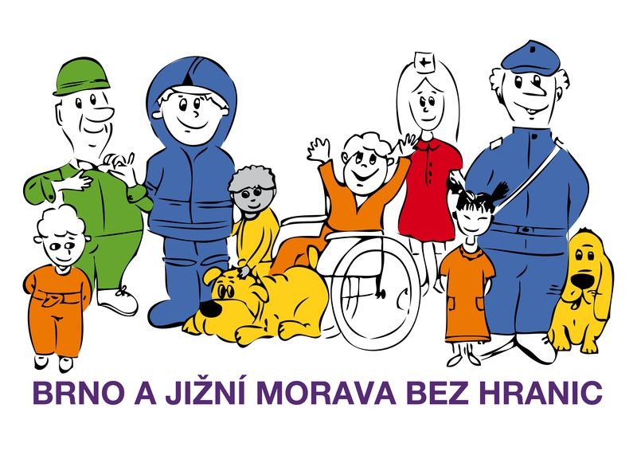

Pořadatel: 12. ročník projektu BRNO A JIŽNÍ MORAVA BEZ HRANIC zastoupen VUT v Brně společně s Ústavem Kociánka Brno, SŠ F. D. Roosevelta pro tělesně postižené, Brno, SK Kociánkou Brno, agenturou Entity, Dětským domovem Tišnov, Biskupským gymnáziem Brno, ZŠ Arménskou Brno, ZŠ Jihomoravské náměstí Brno, SŠ pro tělesně postižené Gemini, ZŠ Novolíšeňskou Brno, ZŠ Modřice, AK Olymp Brno a dalšími.

Datum: 13. května 2011
Místo: Brno, stadion VUT v Brně Pod Palackého vrchem
Slavnostní zahájení: 9:15 hodin
Slavnostní vyhlášení výsledků: 12:45 – 13:15 hodin

Sportovní, charitativní a integrační akce BRNO JIŽNÍ MORAVA BEZ HRANIC je společné setkání a soutěžení 400 dětí a dospělých s různým postižením se zdravými žáky ZŠ, SŠ a VŠ, dětmi z dětských domovů, diagnostických ústavů a dalších center a se spoustou nás – dospělých – vychovatelů, učitelů a také dospělých z řad Statutárního města Brna, JMK, Policie ČR, Hasičského záchranného sboru JMK, Městské policie Brno, partnerů, sportovních klubů atd.

Podstata soutěží: Děti a dospělí z výše uvedených cílových skupin, kteří se společně setkávají v průběhu roku, vytvoří při této akci kombinované soutěžní týmy, budou se starat se o své postižené kamarády a budou celý den společně soutěžit na řadě stanovišť, které budou na různých místech v areálu stadionu VUT v Brně Pod Palackého vrchem.

- florbal – střelba hokejkou do branky: HR -
- boccia na přesnost: HR -
- hod na pyramidu s plechovek: HR -
- lovení rybek – karton opatřený kovem se vytahuje pomocí udice s magnetem: HR -
- hod kroužků na tyčku: HR -
- slalom mezi kuželkami: HR -
- hod míčků do krabic: HR -
- hod míčků na cíl: Hr -
9) stiga Hokej: HR -
10) Pouliční boccia: HR -
11) hra s názvem kruh a čísla: hr -
12) střelba na branku – fotbal: hr -
13) střelba na koš – basket: hr -
14) výtvarná dílna: hr -
15) Terapeut dílny – vybábění dárečků: hr -
16) terapeut dílny – slalom s handicapem: hr -
17) policie čr: hr –
18) Entity: hr –

Tato akce vyplývá z každodenní práce a je součástí 12. ročníku projektu BRNO A JIŽNÍ MORAVA BEZ HRANIC, jehož pořadatelem je VUT v Brně a je výsledkem společné práce dětí a dospělých s různým postižením se zdravými žáky ZŠ, SŠ a VŠ, dětmi z dětských domovů, diagnostických ústavů a dalších center, se spoustou nás – dospělých. Společně pracujeme a pomáháme druhým při konkrétních integračních setkáních a akcích, kdy se výše uvedené cílové skupiny přímo podílejí také na přípravě a cestě, která vede k těmto setkáním. Pořádáme téměř 70 společných setkání a akcí v průběhu kalendářního roku v rámci tohoto projektu.

Kontakt: Ředitel projektu
Michael Svoboda
tel.: 774 972 271
e-mail: vutvbrne-festival@seznam.cz

V Brně dne 22.4.2011

